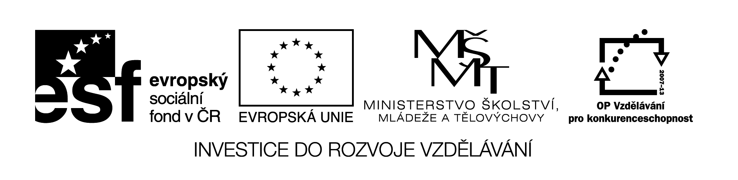
Název VZM (DUM): EU IV-2, 32 M3, Ka
Šifra – dělení se zbytkem
Cíle VZM: Procvičení dělení se zbytkem, tajenka je spojena s informacemi o ohroženém živočichovi
Časový nárok: 5 - 10min
Pomůcky: nakopírovaná šifra nebo ji můžeme promítnout na interaktivní tabuli a počítat na tabuli nebo do sešitu, informace a obrázek k danému živočichovi
Metodické pokyny k využití VZM:
Možno využít pro diferenciaci. Sloupec vpravo je šifra méně obtížná, postup je stejný jako u běžných šifer, tzn. k výsledku přiřadíme písmeno a přečteme tajenku. Sloupec vlevo je šifra obtížnější využívá i zbytků, o pořadí písmene vypočítaného podle výsledku rozhoduje zbytek např. 23 : 4 = 5, zbytek 3, takže zapíšeme písmeno N a bude mít pořadí podle zbytku 3.
Řešení: bandikut
Úkol: Doplň druhé (druhové) jméno. Napiš zajímavost.

BANDIKUT PÁSKOVANÝ žije v Austrálii, je to vačnatec, vak má však oproti jiným otočený dozadu, aby samička při hrabání nehrnula hlínu do vaku.
!Ohrožen změnami v obhospodařování půdy.

0 | 1 | 2 | 3 | 4 | 5 | 6 | 7 | 8 | 9 | 10
I | K | D | T | L | N | A | B | Ž | U | E

23 : 4 =  35 : 9 =  5 : 6 =  18 : 7 =  20 : 3 =  13 : 7 =  36 : 5 =  79 : 8 = | 50 : 7 =  27 : 4 =  42 : 8 =  14 : 6 =  8 : 9 =  9 : 5 =  28 : 3 =  7 : 2 =
Napiš tajenku:______________

Doplň druhé jméno živočicha:_______________

Napiš zajímavost:__________________________

